Bilder bewegen! Workshops der Kurzfilm Schule Hamburg
Mit dem Carl-von-Ossietzky-Gymnasium und der Louise Schroeder Schule

Sachbericht AZ 461.1.2023

INHALT
1. PROJEKTIDEE 2
2. PROJEKTVERLAUF UND ERGEBNISSE 2
2.1 Projektwoche Carl-von-Ossietzky-Gymnasium von 3. bis 7. Juli 2023 3
2.2 Projektwoche Louise Schroeder Schule von 18. bis 22. September 2023 4
2.3 Abweichungen zwischen Planung und Umsetzung 5
3. RESONANZ 6
4. REFLEXION 6
4.1 Qualität der Arbeit 6
4.2 Erneute Durchführung und Impulse für die Weiterarbeit 6

Bilder bewegen! Workshops der Kurzfilm Schule Hamburg
Mit dem Carl-von-Ossietzky-Gymnasium und der Louise Schroeder Schule

Sachbericht AZ 461.1.2023

PROJEKTIDEE

In den Workshops der Kurzfilm Schule lernen Kinder und Jugendliche Bilder zu bewegen und wie Bilder bewegen. Schüler:innen aus einer 7. Klasse des Carl-von-Ossietzky-Gymnasiums und eine 4. Klasse der Louise Schroeder Schule drehen in je einem 5-tägigen Workshop Kurzfilme nach eigenen Vorstellungen und lernen so die Kunstform Kurzfilm in der Praxis näher kennen. Von der Ideenfindung bis zur praktischen Umsetzung, Fertigstellung und Präsentation werden sie begleitet von professionellen Hamburger Filmkünstler:innen, die langjährige Erfahrung in angewandter Filmarbeit mit Kindern und Jugendlichen haben.

PROJEKTVERLAUF UND ERGEBNISSE

Sowohl im Carl-von-Ossietzky-Gymnasium wie auch in der Louise Schroeder Schule fand eine Woche vor Projektstart ein Treffen mit den jeweiligen Klassen und den Anleiter:innen in den Schulen statt. Mit einem Kurzfilmprogramm wurden die Schüler:innen auf das Projekt und die Kunstform Kurzfilm eingestimmt.
Es formierten sich pro Klasse drei Gruppen, die jeweils eine Filmidee hatten und in der Workshopswoche von einer:m Filmkünstler:in unterstützt wurden. Zu Beginn der Woche wurden die Filmideen in den Kleingruppen konkretisiert und vorbereitet, sowie mit Filmequipment geübt. Es folgten zwei Drehtage, an denen die Kinder und Jugendlichen ihre Filmideen umsetzen – darunter ein Umfrageformat und ein Experimentalfilm. Ein Großteil entschied sich für szenische Kurzfilme, die Schüler:innen hatten Lust darauf, vor der Kamera zu spielen, andere im Team übernahmen die Aufgaben hinter der Kamera. Insbesondere interessierte sie es, Spannung oder Gruselmomente zu erzeugen. Zusammen mit den Filmkünstler:innen erprobten sie, wie durch Licht und Wahl des Bildausschnitts diese Stimmung erzeugt werden kann.
Zum Ende der Woche lernten die Schüler:innen die Schnittprogramme kennen und entschieden sich gemeinsam mit den Filmkünstler:innen für die passende Montage von Bild und Ton. Zum Abschluss wurden die Filme in der Klasse gezeigt, jedes Filmteam stand in einem „Q&A“ Rede und Antwort, erhielt Lob und Feedback.

2.1 Projektwoche Carl-von-Ossietzky-Gymnasium von 3. bis 7. Juli 2023

Künstler:innen: Anabela Angelovska, Doro Carl, Youssef Tabti
Beteiligte SuS: 29 Schüler:innen der 7. Klasse

School Escape (00:05:51 min | Kurzspielfilm)

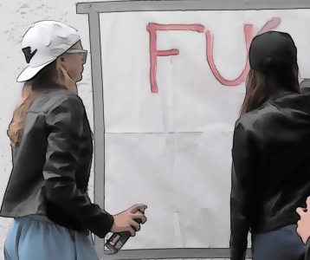
Bei dem Unterricht einer strengen Lehrerin verschwinden die Schüler:innen der Klasse in einem Computerspiel – und werden plötzlich von der Polizei verfolgt.

Die Gruppe von neun Schüler:innen entwickelte gemeinsam die Idee, sich in einem Computerspiel zu inszenieren. Die einzelnen Szenen und Kameraeinstellungen wurden ausgiebig diskutiert. Im Schnitt wurde viel an den Übergängen von der realen zur virtuellen Welt und entsprechender Bildbearbeitung experimentiert. Dabei fanden sie übereinstimmend eine Lösung, die die verschiedenen Ebenen auf der Bild- und Tonebene markiert.

Der Nonnenbiss (00:04:25 min | Kurzspielfilm)

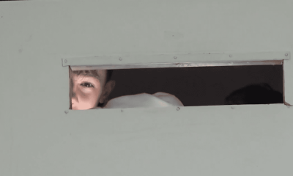
Eine böse Nonne ermordet nacheinander Schüler:innen der Schule, indem sie sie mit Bissen vergiftet. Doch am Ende geht es ihr an den Kragen.

Von Beginn an stand für die Gruppe fest, einen Film im Horror-Genre zu drehen. Die Schüler:innen waren sehr entschlossen und motiviert. Sie arbeiteten selbstständig und entdeckten, dass verschiedene Kamerapositionen für ein einziges Szenenbild Rhythmus erzeugen. Am Ende reflektierten sie, dass ein Film auch bei mehrtägigem Dreh sehr kurz werden kann.

The Fear (00:07:23 min | Kurzspielfilm)
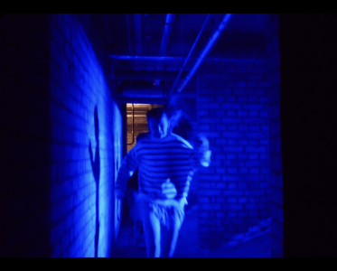
Im Keller der Schule entdecken Schüler:innen einen blutverschmierten Jungen mit einem Beil im Kopf, der sich humpelnd auf sie zu bewegt. Es folgt eine wilde Verfolgungsjagd in den Katakomben der Schule – nach und nach wird die Gruppe dezimiert und die entführten Kinder werden von dem Horrorjungen brutal in einem Käfig gefangen gehalten. Gelingt es ihnen, ihrem Gegner zu entkommen?

Die Gruppe war sich zunächst uneins bei der Themenfindung, es brauchte viel Vermittlungsarbeit, um die Arbeit im Team anzustoßen. Auch diese Gruppe war dann entschlossen, einen Horrorfilm zu drehen. Die Gruppe hat sich bei der Wahl der Drehorte und der Mittel (Kostüm, Licht, Maske) ausgesprochen viel Mühe gegeben. Es war schön zu sehen, wie eine eher dissonante Gruppe durch die Projektarbeit zusammengewachsen ist.

2.2 Projektwoche Louise Schroeder Schule von 18. bis 22. September 2023

Anleiter:innen: Nadine Mayer, Karin Haenlein, Cecile Noldus, Marietta Liske
Beteiligte SuS: 22 Schüler:innen der 4. Klasse

Team Schröder und der geheimnisvolle Smaragdball (00:02:06 min | Kurzspielfilm)
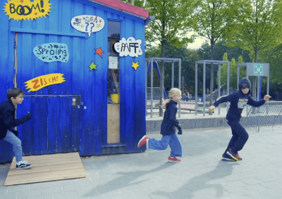
Ein berühmter Golfprofi vermisst seinen sehr wertvollen Golfball – er wurde gestohlen! Da sind Detektive gefragt und ein Schweinchen...

Die lebendige und motivierte Gruppe war sich schnell über die Idee einig. Bei den Außenaufnahmen gab es viele ungewünschte Nebengeräusche, weshalb die Gruppe den Film in der Schule mit Stimmen und Geräuschen in der Schule nachvertont hat. Das funktionierte gut und war interessant für die Schüler:innen.

Verkehrte Welt (00:04:09 min | Experimentalfilm)
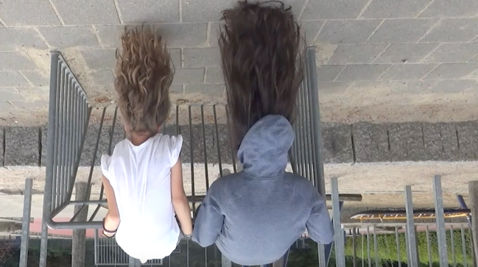
Verkehrte Welt ist ein Filmexperiment und Musikvideo. Haare stehen zu Berge und Kinder schweben nach oben. Die Schwerkraft ist ausgeschaltet – oder der Schnitt hat getrickst.
Die Gruppe hatte zu Beginn viele Ideen, konnte sich jedoch nicht einigen.
Gemeinsam erinnerten sie sich dann an die Filmbeispiele vom Vortreffen. Dort war u.a. ein Film mit Performance/Tanzeinheiten zu sehen. Die Schüler:innen waren sich dann schnell einig, sich auf die Thematik „Verkehrte Welt“ zu fokussieren. Es ging ans Ausprobieren: Welche Bewegungen kann man am besten „verkehrt rum“ machen? Die Gruppe machte ein paar Testaufnahmen und erprobte, was man daran im Schnitt ändern konnte. Weiterhin wurden eigenständig Drehorte recherchiert, Utensilien besorgt und dann auch gleich selbstständig gedreht. Da die Schüler:innen Probleme hatten, sich auf den Schnitt zu konzentrieren, wurde der Fokus der Postproduktion auf die Vertonung verlagert. Die Schüler:innen waren sehr kreativ und musikalisch dabei. Die Anleiterin übernahm den Filmschnitt in Absprache mit den Kindern.
In der Gruppe wurde rege diskutiert und gestritten, aber die Kinder haben sich selbst immer wieder eigenständig gefunden und reguliert. Gegenseitig wurde sich respektvoll begegnet und auch immer darauf geachtet dass jede:r „mal dran kam“.

Die Probleme der Welt (00:08:24 min | Umfragefilm)

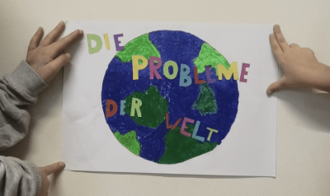
In dieser Gruppe fiel die Entscheidung schnell auf einen Interviewfilm. Nach Interview-Übungen mit der Kamera überlegten sich die Kinder verschiedene Fragen, die sie selbstständig entwickelten und zu Papier brachten. Am nächsten Tag wollten sie auf der Straße und im Viertel Passant:innen ansprechen und zu Themen wie Umweltverschmutzung, Klimawandel und Freundschaft befragen. Sie machten die Erfahrung, dass es nicht so leicht war, fremde Menschen anzusprechen und gute Fragen zu stellen, die interessante Antworten hervorbrachten.

2.3 Abweichungen zwischen Planung und Umsetzung
In puncto Personal haben sich Änderungen ergeben. Statt vier Filmvermittler:innen reichte es für die Klassengrößen aus, drei Vermittler:innen pro Workshop einzusetzen. Aufgrund allgemein steigender Kosten wurde der Stundensatz von 25,- EUR auf 35,- EUR angehoben, wodurch sich für jeden Workshop ein ähnliches Gesamthonorar ergibt, wie ursprünglich kalkuliert (SOLL-Wert: 3.200 EUR / IST-Wert: 3.360 EUR). Für den Workshop an der Louise Schroeder Schule wurde zusätzlich eine neue Anleiter:in für die Koordination eingesetzt, damit sie schon einmal reinschnuppern kann. Der Umfang war geringer als geplant, daher belief sich ihr Honorar nicht wie geplant auf 700,- EUR, sondern auf 400,- EUR. Für die Nachbesprechung, in der die Workshopergebnisse besprochen wurden, gab es ein Honorar von 80,- EUR. Daher ergeben die gesamt Honorarkosten (IST) 7.200,- EUR statt (SOLL) 7.100,- EUR.

RESONANZ
In der Summe haben 51 Schüler:innen im Alter von 9 bis 13 Jahren aus zwei verschiedenen Schulen an den Workshops teilgenommen. Am Ende der beiden Projektwochen wurden die Filme gemeinsam im Klassenverbund angesehen. Die Louise Schroeder Schule behält sich vor, die Filme öffentlich beim Schulfest im Sommer zu zeigen. Außerdem werden drei der Workshopergebnisse beim diesjährigen Jungen Kurzfilm Festival Mo&Friese 2024 gezeigt.
Zudem sind die Filme auf Vimeo hochgeladen. Schüler:innen können hier passwortgeschützt auf ihre Filme zugreifen.
Das Feedback der Schüler:innen war überwiegend positiv, auch wenn es über die Workshopwoche hinweg zu Unstimmigkeiten und Motivations-Tiefs kam. Dies ist Teil des Prozesses, welcher die Entwicklung von Team-Fähigkeiten und selbstständigem Arbeiten fördern soll. Manchmal wurden diese Situationen im Feedback genannt, zugleich beschrieben die Schüler:innen aber auch ihren Stolz über das Ergebnis.
Auch das Feedback der Lehrkräfte war positiv, es wurde ein Nachwirken des Workshops über die Woche hinaus beschrieben. Dieses betraf vor allem Gruppendynamik, in der noch häufiger auf den Workshop Bezug genommen wurde und die Erfahrung resonierte. Auch die Vorführung bei Mo&Friese beim „KFS-Screening“ im ausgebuchten 3001 Kino stieß bei Schüler:innen und Lehrkräften auf positive Resonanz und ließ die Erinnerungen aufleben. Die Schulen buchten gleich im Anschluss erneut Workshops für das Schuljahr 2024/25.
Die Zusammenarbeit zwischen Lehrkräften und Anleiter:innen verlief reibungslos und wurde als sehr unterstützend beschrieben.

REFLEXION

4.1 Qualität der Arbeit

Die Qualität der Arbeit wurde durch das gegenseitige Feedback der Schüler:innen, Lehrkräfte und Anleiter:innen in der Nachbesprechung überprüft und dadurch gesichert. Teilweise hatten die Schüler:innen Probleme, selbstständig zu arbeiten oder sich die Woche und Aufgaben eigenständig einzuteilen, teilweise stellte mangelhafte Technik ein Hindernis für reibungslose Arbeitsabläufe dar, welche durch Improvisation gelöst wurden.
Den Berichten der Beteiligten zu urteilen, ließ sich insbesondere auf der Ebene von sozialen Kompetenzen, Teamarbeit und in der Selbstständigkeit ein (Aus-)Üben der Fähigkeiten beobachten. Im kompetenten Bedienen von Filmtechnik und Schnittprogrammen lernten die Schüler:innen Neues hinzu. Filmästhetische Fragen kamen mit den Anleiter:innen ebenso zur Sprache und wurden verhandelt – das Lernen eines „neuen Sehens“ und kreativen Loslösens von etablierten Bildsprachen muss noch weiter geübt werden. In dieser Hinsicht können die Workshops als Impulsgeber für die Lehrkräfte dienen, welchem im Schulalltag noch weiter nachgegangen werden muss.

4.2 Erneute Durchführung und Impulse für die Weiterarbeit

Wie beschrieben ist eine erneute Durchführung von den Schulen gewünscht, da die Workshopwoche von Lehrpersonal wie auch von Anleiter:innen und Schüler:innen als positiv und gewinnbringend beschrieben wurde. Die erneute Durchführung ist zudem notwendig, da die Kurzfilm Schule aktive ästhetische Filmbildung in den Schulen platziert und auch nachhaltig

daran arbeiten will, das Thema für Schüler:innen aller Schulformen und Altersklassen zugänglich zu machen.
Gestiegene Kosten bei gleichbleibendem Budget stellen die Kurzfilm Schule vor das Problem, der Nachfrage der Schulen nicht mehr nachkommen zu können und weniger Workshops als noch vor zwei Jahren anbieten zu können.
Da sich das Konzept der Kurzfilm Schule bewährt hat, wird die Weiterarbeit sich auch wieder daran orientieren. Gleichzeitig wurde in den Workshops deutlich, dass die Schüler:innen aufgrund von Social Media und Streamingplattformen einen anderen Bezug zur Filmproduktion haben, als es zu Beginn der Kurzfilm Schule der Fall war. Sie produzieren Bilder selbstverständlich, aber auch teilweise unreflektiert – darauf angemessen vermittlerisch zu reagieren, wird die Anleiter:innen auch in den kommenden Workshops beschäftigen und konzeptuell im Team laufend reflektiert werden.
An den beiden Schulen wurde der Impuls für die Auseinandersetzung mit Kurzfilm und Macharten von Bewegtbildern auch im Nachgang aufgegriffen – durch den Besuch von Kurzfilm Programmen bei Mo&Friese, das Zeigen der Filme im Schulkontext und durch die Buchung weiterer Workshops.

